**I. MỤC ĐÍCH**

Quy trình này nhằm quy định các bước lưu trữ và phục hồi dữ liệu của hệ thống hóa đơn điện tử E-Invoice để bảo toàn dữ liệu khi hệ thống gặp sự cố.

**II. PHẠM VI ÁP DỤNG**

***2.1 Phạm vi:***

Quy trình này qui định nguyên tắt chung: nhiệm vụ, trách nhiệm, trình tự áp dụng cho việc sao lưu và phục hồi dữ liệu hệ thống hóa đơn điện tử E-invoice của Công ty Cổ phần Cấp nước Nhà Bè.

***2.2 Đối tượng:***

Phòng Công nghệ Thông tin và các Phòng - Ban - Đội liên quan đến việc vận hành hệ thống E-Invoice Công ty Cổ phần Cấp nước Nhà Bè có trách nhiệm thực hiện quy trình này.

**III. ĐỊNH NGHĨA, TỪ VIẾT TẮT**

***3.1 Định nghĩa:***

* Người quản trị : Tổ trưởng tổ Công nghệ, người chịu trách nhiệm quản lý vận hành toàn bộ hệ thống.
* Hệ thống Server: Hệ thống các máy chủ đặt tại phòng CNTT, được kết nối với nhau để thiết lập nên mạng logic.
* E-Invoice: Hệ thống quản lý và phát hành hóa đơn điện tử.
* Server : Máy chủ hệ thống.
* Database SQL Server: Máy chủ hệ thống cơ sở dữ liệu.
* Cloud Drive: Dịch vụ lưu trữ trên đám mây (như OneDrive, Google Drive…).
* LAN: Hệ thống mạng nội bộ.
* NAS: Hệ thống lưu trữ qua mạng LAN.
* Sao lưu dữ liệu: Việc sao chép để lưu trữ dự phòng toàn bộ dữ liệu hệ thống lên một máy chủ, ổ đĩa mạng, Cloud Drive...
* Phục hồi dữ liệu: Khi hệ thống có sự cố và bị mất dữ liệu, có thể dùng dữ liệu dự phòng để thay thế, phục hồi lại dữ liệu trên hệ thống.
* Sao lưu tự động: Backup Database server sẽ tự động sao lưu lại tất cả những dữ liệu mới được phát sinh bằng những module do tổ Công nghệ tạo và theo lịch đã được lập trong các module đó.
* Log_file: Tập tin ghi nhật ký trong quá trình thao tác sao lưu và phục hồi.
* App Desktop: Ứng dụng hệ thống vận hành trên máy tính.

***3.2 Các từ viết tắt:***

* CNTT: Công nghệ thông tin;
* CSDL: Cơ sở dữ liệu.
* HĐĐT: Hóa đơn điện tử.

**IV. NỘI DUNG QUY TRÌNH**

**4.1. Quy trình sao lưu dữ liệu HĐĐT**

* + 1. ***Lưu đồ sao lưu***

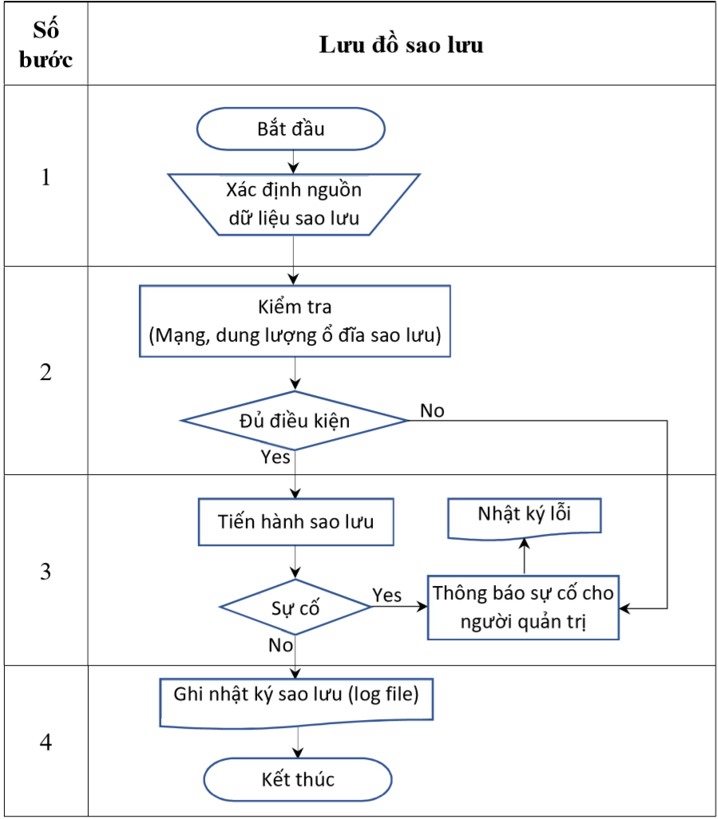

* + 1. ***Diễn giải lưu đồ sao lưu.***

*Bước 1: Xác định nguồn dữ liệu sao lưu.*

* Dữ liệu mã nguồn hệ thống (App Web, App Desktop, App Mobile).
* Cơ sở dữ liệu hệ thống E-Invoice (Database SQL Server)
* Dữ liệu hóa đơn điện tử E-Invoice.

*Bước 2: Kiểm tra (mạng, đường truyền, dung lượng đĩa cứng)*

Việc kiểm tra nhằm tăng thêm độ an toàn cho dữ liệu được sao lưu và sự toàn vẹn dữ liệu đã được sao lưu. Bao gồm dung lượng các nơi như:

* Ổ đĩa server
* Ổ mạng NAS.
* Cloud Drive

*Bước 3: Tiến hành sao lưu.*

Sau khi đã thực hiện các bước chuẩn bị và kiểm tra, nếu đủ điều kiện thì tiến hành sao lưu trên hệ thống như sau:

* Sao lưu CSDL: Lập lịch sao lưu tự động trên Database SQL Server.
* Sao lưu các mã nguồn khi có sự thay đổi hoặc update.
* Sao lưu HĐĐT: Cấu hình chế độ tự động sao lưu trên hệ thống E-Invoice.

*(Lưu ý: người quản trị phải sao lưu đầy đủ cả 3 thành phần này).*

Nếu việc sao lưu không thành công thì ra thông báo với người quản trị, đồng thời tìm phương án giải quyết khắc phục lỗi.

Nếu việc sao lưu tự động xảy ra sự cố, người quản trị phải tiến hành sao lưu thủ công cho đến khi dữ liệu sao lưu được đầy đủ theo quy trình.

*Bước 4: Ghi nhật ký sao lưu.*

Sau khi quá trình sao lưu dữ liệu thành công, hệ thống E-Invoice sẽ tự động cập nhật các thông tin sao lưu thành công vào tập tin log_file.

Log_file này hàng tháng Người quản trị phải gửi cho Trưởng phòng CNTT thay cho báo cáo.

* 1. **Quy trình phục hồi dữ liệu HĐĐT**
     1. ***Lưu đồ phục hồi***

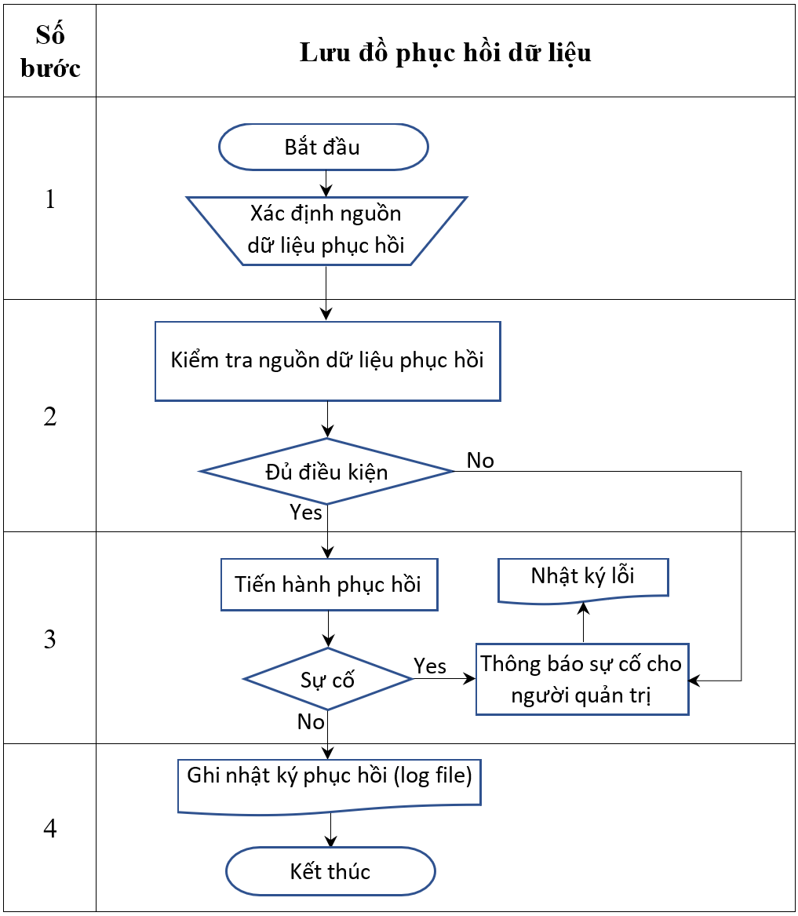

***4.2.2 Diễn giải lưu đồ phục hồi***

*Bước 1: Xác định nguồn dữ liệu phục hồi.*

Khi cần phục hồi một chức năng trong hệ thống, phải xác định lại nguồn dữ liệu nào được sao lưu gần nhất liên quan để phục vụ cho việc phục hồi.

*Bước 2: Kiểm tra đường truyền và nguồn dữ liệu phục hồi.*

Việc kiểm tra nhằm tăng thêm độ an toàn cho dữ liệu trước và sau khi phục hồi, sau khi hoàn tất việc kiểm tra tiến hành phục hồi.

*Bước 3: Tiến hành phục hồi.*

- Chọn đường dẫn chính xác của nguồn dữ liệu cần phục hồi sau khi xác định và kiểm tra. Người quản trị tiến hành phục hồi dữ liệu tuần tự theo yêu cầu của hệ thống.

- Nếu nguồn dữ liệu trên hệ thống mạng LAN không bảo đảm độ chính xác có thể sao chép dữ liệu từ nơi lưu trữ dữ liệu Cloud Drive đến máy chủ đích đang vận hành hệ thống E-Invoice cần phục hồi.

- Trong trường hợp gặp sự cố khi phục hồi dữ liệu, hệ thống sẽ ghi nhận vào nhật ký đồng thời thông báo đến cho người quản trị. Người được phân công sẽ xem và phân tích các thông báo lỗi, và quay về bước 2 để thực hiện lại một số thao tác kiểm tra để khắc phục sự cố.

- Quá trình chuyển dữ liệu thành công phải kiểm tra xác nhận lại tính chính xác và toàn vẹn của dữ liệu. Nếu dữ liệu không chính xác và không được toàn vẹn thì cần phải xác định lại nguyên nhân để tiếp tục xử lý tiến trình sao chép cho đến khi việc chuyển dữ liệu thành công.

*Bước 4: Kiểm tra dữ liệu vừa phục hồi.*

Sau khi hoàn tất tiến trình chuyển dữ liệu từ máy chủ lưu trữ dữ liệu sao lưu sang máy chủ vận hành chức năng thành công, hệ thống sẽ tự động cập nhật thông tin phục hồi vào log_file.

* 1. **Định kỳ sao lưu.**

Hệ thống HĐĐT phải được sao lưu hàng ngày theo quy trình này. Người quản trị phải có nhiệm vụ theo dõi, giám sát công việc sao lưu theo sự phân công.

* 1. **Số lượng bản sao lưu qui định.**

Người quản trị phải luôn luôn bảo đảm tồn tại 3 bản sao lưu như sau:

1. Sao lưu CSDL trên máy chủ theo định kỳ.
2. Sao lưu trên ổ mạng NAS (Ổ NAS này có thể tự đồng bộ lên Cloud Drive).
3. Sao lưu trên Cloud Drive (OneDrive).

**V. TỔ CHỨC THỰC HIỆN**

**5.1 Trách nhiệm thi hành.**

- Các đối tượng được nêutại mục 2.2 có trách nhiệm thi hành quy trình này. Phòng CNTT chịu trách nhiệm thực hiện quy trình.

**5.2 Trách nhiệm kiểm tra và kiểm soát.**

- Lãnh đạo Phòng CNTT, Phòng KTTC phải luôn theo dõi việc phát hành và sao lưu hóa đơn điện tử theo qui định của nhà nước.

- Ban Giám đốc Công ty có trách nhiệm tổ chức theo dõi, kiểm tra việc thực hiện quy trình này bất cứ thời gian nào trong giờ làm việc.

**5.2 Bổ sung và sửa đổi.**

Trong quá trình thực hiện, nếu có khó khăn hay trở ngại phát sinh, lãnh đạo Phòng – Ban – Đội đề xuất lên Ban Giám đốc xem xét giải quyết hoặc hiệu chỉnh cho phù hợp.